Segundo Proyecto de Trabajo

Sheryl Mariana Sarria Pechene

Instructora
Alexandra

Servicio Nacional de Aprendizaje
C.T.P.I
Analisis y Desarrollo de software
2026

Proyecto 2: Sistema Informativo Empresarial
Descripción general:
Este proyecto consiste en construir una aplicación en React que represente la estructura básica de una empresa, utilizando componentes funcionales organizados en distintos niveles jerárquicos. El desarrollo se realiza con Vite, lo que permite un entorno de trabajo ágil y eficiente.

Paso 1: Creación del proyecto con Vite
Para iniciar el desarrollo, se crea un nuevo proyecto utilizando Vite como herramienta de configuración inicial.
Se ejecuta el siguiente comando en la terminal:
npm create vite@latest sistema-empresarial
Luego se selecciona:
- React como framework
- JavaScript como variante
Posteriormente, se accede a la carpeta del proyecto:
cd sistema-empresarial
Y se instalan las dependencias necesarias:
npm install
Finalmente, se ejecuta el proyecto para verificar que funcione correctamente:
npm run dev

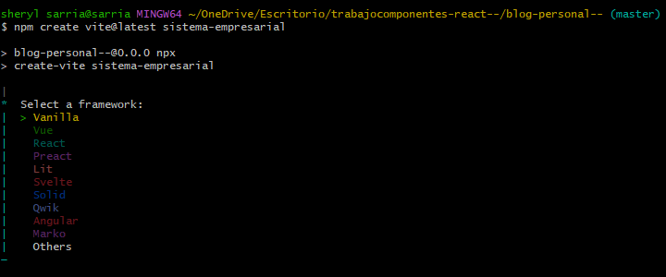
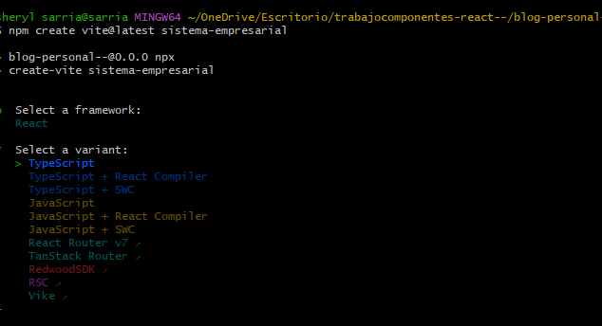
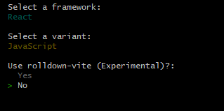
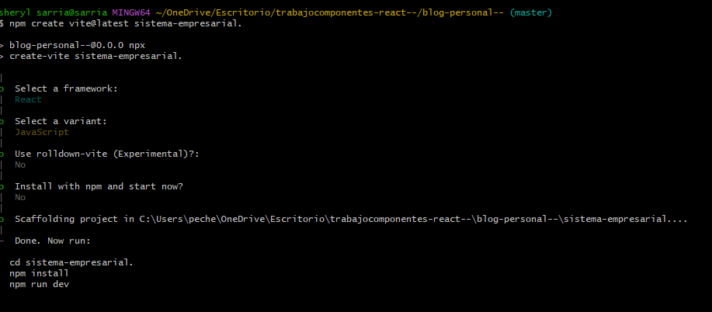
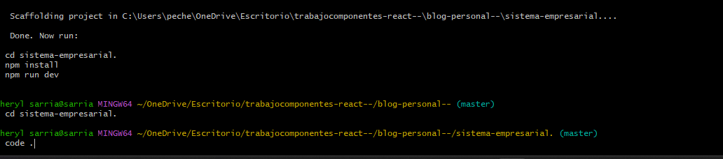

Paso 2: Organización de la estructura del proyecto
Dentro de la carpeta src, se crea una carpeta llamada:
components
Esta carpeta se utiliza para almacenar todos los componentes de la aplicación, lo que permite mantener una estructura ordenada y fácil de mantener.
Dentro de components se crean los siguientes archivos:
- Empresa.jsx
- Departamento.jsx
- Empleado.jsx
- Contacto.jsx
Cada componente representa un nivel específico dentro de la estructura empresarial.
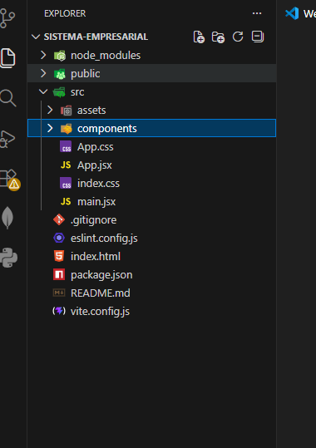
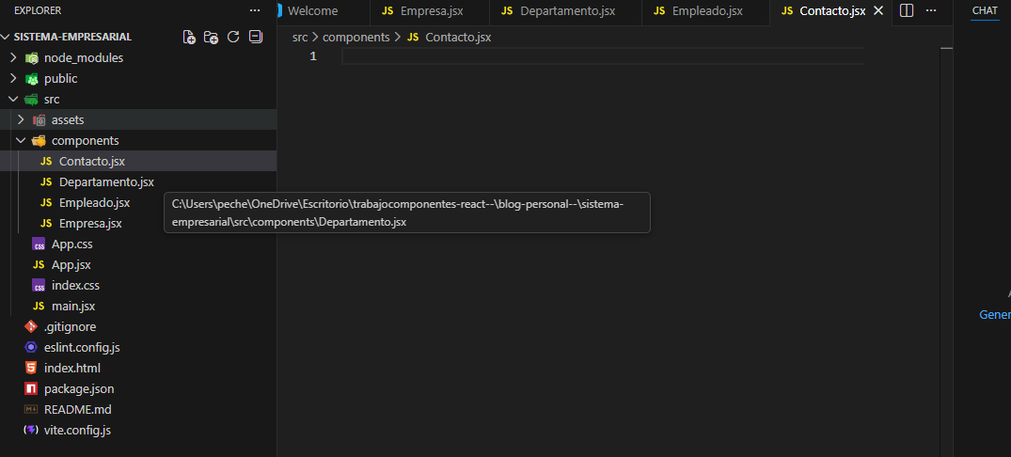

Paso 3: Creación del componente Empresa
El componente Empresa representa el nivel principal de la aplicación.
Funciones del componente:
- Muestra el nombre de la empresa.
- Muestra el año de fundación.
Este componente actúa como el contenedor principal del sistema informativo.

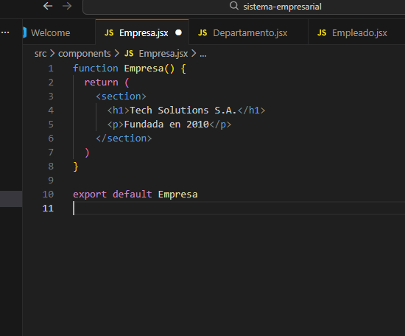

Paso 4: Creación del componente Departamento
El componente Departamento representa una división interna de la empresa.
Funciones del componente:
- Muestra el nombre del departamento.
- Presenta una breve descripción de sus funciones.
Este componente ayuda a organizar la información por áreas de trabajo.

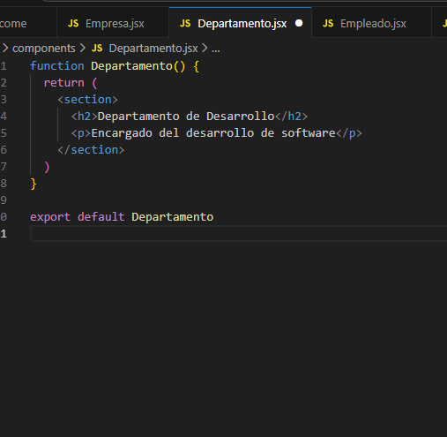

Paso 5: Creación del componente Empleado
El componente Empleado representa a una persona que trabaja dentro de un departamento.
Funciones del componente:
- Muestra el nombre del empleado.
- Indica el cargo que desempeña.
Este componente permite visualizar el recurso humano de la empresa.

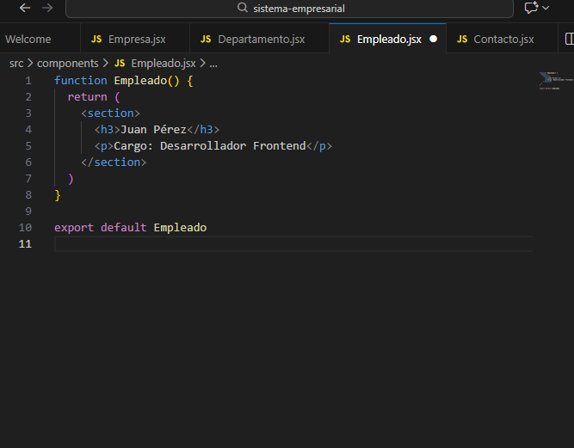

Paso 6: Creación del componente Contacto
El componente Contacto muestra la información de comunicación de la empresa.
Funciones del componente:
- Presenta el número de teléfono.
- Presenta el correo electrónico.
Este componente facilita el acceso a los datos de contacto.

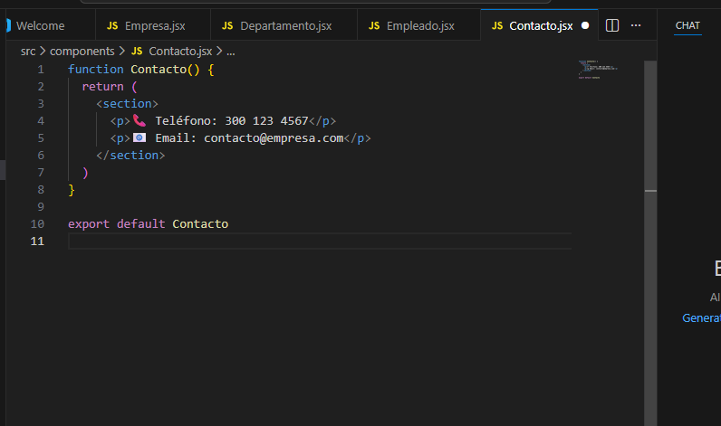

Paso 7: Integración de los componentes en App.jsx
El archivo App.jsx se utiliza como el componente principal de la aplicación.
En este archivo:
- Se importan los componentes Empresa, Departamento, Empleado y Contacto.
- Se organizan jerárquicamente para representar la estructura empresarial.
- Se renderizan en el orden adecuado.
De esta manera, App.jsx permite visualizar toda la información de la empresa en una sola vista.

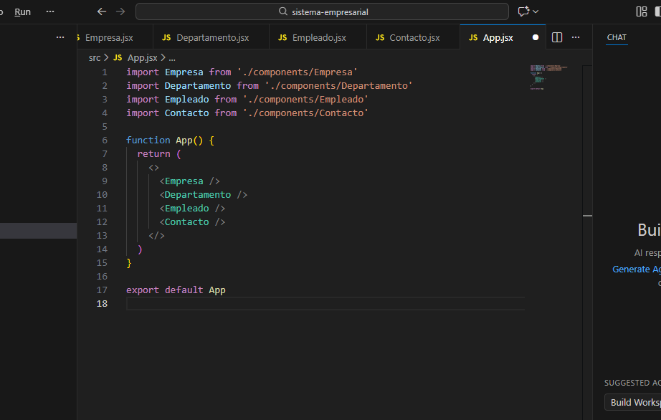

Paso 8: Resultado final
Al ejecutar el proyecto, se obtiene una aplicación en React que:
- Utiliza componentes funcionales.
- Mantiene una estructura clara y ordenada.
- Representa de forma básica la organización de una empresa.
- Cumple con todos los requerimientos establecidos.



